ШАНОВНІ КОЛЕГИ!

Запрошуємо Вас взяти участь у Всеукраїнській науковій конференції

«Українство: динаміка сенсів і вимірів національного буття»,
яка приурочена до Дня української писемності та мови

8 листопада 2019 року

Напрями роботи конференції:
- проблема національної ідентичності у науковому дискурсі;
- історичні передумови формування політичної нації в Україні;
- видатні постаті історії та культури України;
- історична та культурна пам’ять у визначенні національної перспективи (до 75-річчя визволення України від нацистської окупації та 75-х роковин депортації українців з Лемківщини, Надсяння, Холмщини, Західної Бойківщини);
- Україна й Європа: культурний діалог і взаємодія;
- стратегії розвитку наукового, освітнього та культурного простору України;
- мова як атрибут національної ідентичності, правовий статус мов у сучасній Україні;
- проблеми реалізації та захисту прав людини: міжнародна та вітчизняна практика;
- роль громадянського суспільства у вирішенні сучасних конфліктів.

Запрошуємо до участі науковців, викладачів, аспірантів і магістрів!
Місце проведення: Донецький юридичний інститут МВС України, м. Кривий Ріг, вул. Степана Тільги, 21, зала засідань.

Робочі мови конференції: українська, англійська.

Заявку на участь і тези доповіді просимо надіслати до 20 жовтня 2019 року електронною поштою: donetskfip@ukr.net.

Матеріали конференції будуть опубліковані у вигляді електронної версії збірника (формат pdf) та надіслані на електронну пошту учасників конференції.

Вимоги до оформлення тез доповідей

Тези доповідей приймаються до друку українською й англійською мовою.
Обсяг тез – до 5 сторінок.

Тези мають бути оформлені таким чином:
- Перший рядок. Праворуч, напівжирним – прізвище та ініціали автора/авторів.
- Другий рядок. Праворуч, напівжирним – назва наукової установи чи навчального закладу, крапку наприкінці не ставити.
- Через рядок. По центру, напівжирним, великими літерами – назва доповіді, крапку наприкінці не ставити.
- Через рядок. Текст тез.
- Через рядок. По центру, напівжирним – слово «Література», далі – перелік використаної літератури з послідовною нумерацією за абеткою, спочатку кирилиця, потім – латина. Посилання на літературу в тексті наводяться у квадратних дужках: вказується порядковий номер джерела в списку літератури, потім сторінка [7, с. 19].

Під час набору тексту
слід дотримуватися таких вимог:
- файли надсилаються у форматі doc або docx;
- розмір паперу – А4, орієнтація – книжкова;
- поля: верхнє, нижнє, праве та ліве – 2 см;
- шрифт – Times New Roman, розмір – 14; інтервал – 1,5 рядка;
- абзац робиться автоматично – 1,25 см;
- файл повинен бути названий прізвищем учасника, наприклад, «Іванов_заявка», «Іванов_тези».

Тези доповідей друкуються в авторській редакції. Автори несуть відповідальність за достовірність наведених фактів, посилань, власних імен тощо. Редколегія залишає за собою право відхиляти тези, що подані з порушенням вимог, а також редагувати їх.

Телефони для довідок:

+38-050-156-88-89 – Суюсанов Лут Ікрамович, завідувач кафедри соціально-гуманітарних дисциплін.
+38-099-777-65-60 – Кононенко Тетяна Володимирівна, професор кафедри соціально-гуманітарних дисциплін.

З повагою,
т.в.о. першого проректора
Лариса ЛОЦ
ЗРАЗОК ОФОРМЛЕННЯ ТЕЗ ДОПОВІДІ

Іванов І.І.
Донецький юридичний інститут
МВС України

ПРОБЛЕМА ЗАХИСТУ ПРАВ ЛЮДИНИ В СУЧАСНІЙ УКРАЇНІ

Текст. Текст. Текст. Текст. Текст. Текст. Текст. Текст. Текст. Текст. Текст. Текст. Текст. Текст. Текст. Текст. Текст. Текст.

Література:

ЗРАЗОК ЗАЯВКИ
на участь у конференції
«Українство: динаміка сенсів і вимірів національного буття»

Прізвище _______________________________
Ім’я ___________________________________
По батькові _____________________________
Науковий ступінь ________________________
Вчене звання ___________________________
Місце роботи ___________________________
Посада _________________________________
Назва доповіді __________________________
Електронна адреса _______________________
Контактний телефон _____________________
Форма участі в конференції
(очна / заочна) __________________________

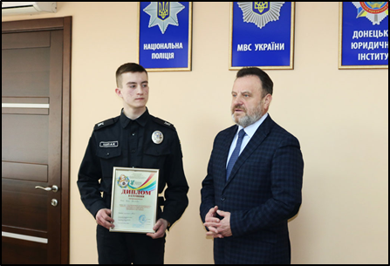
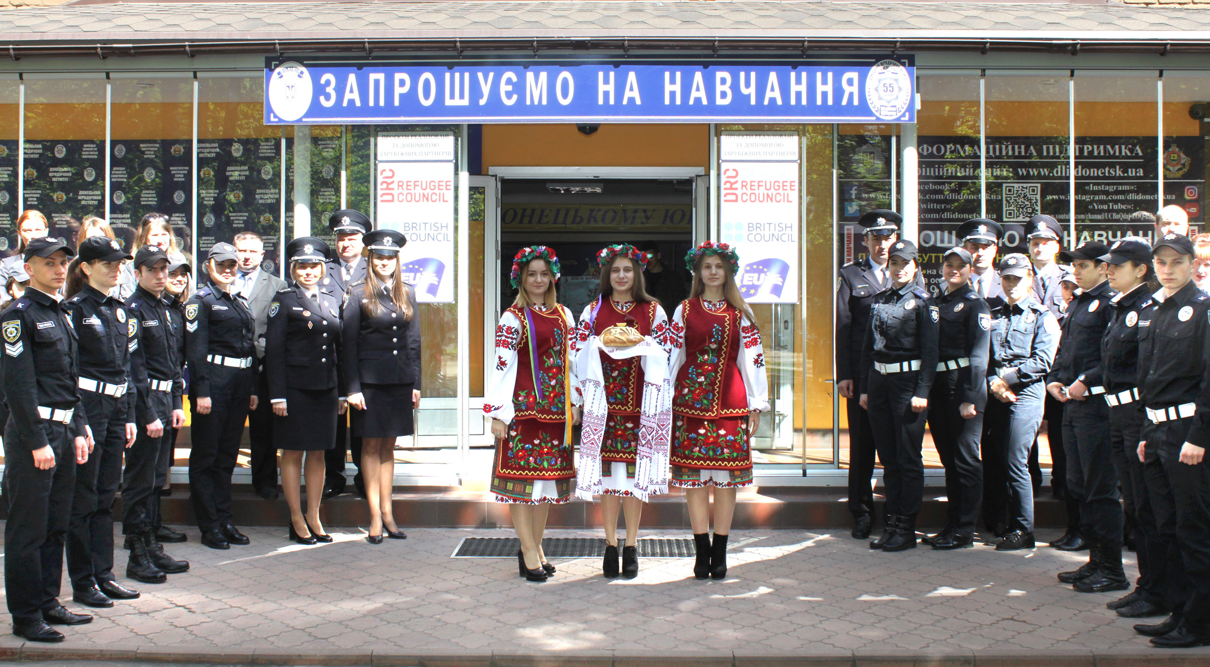
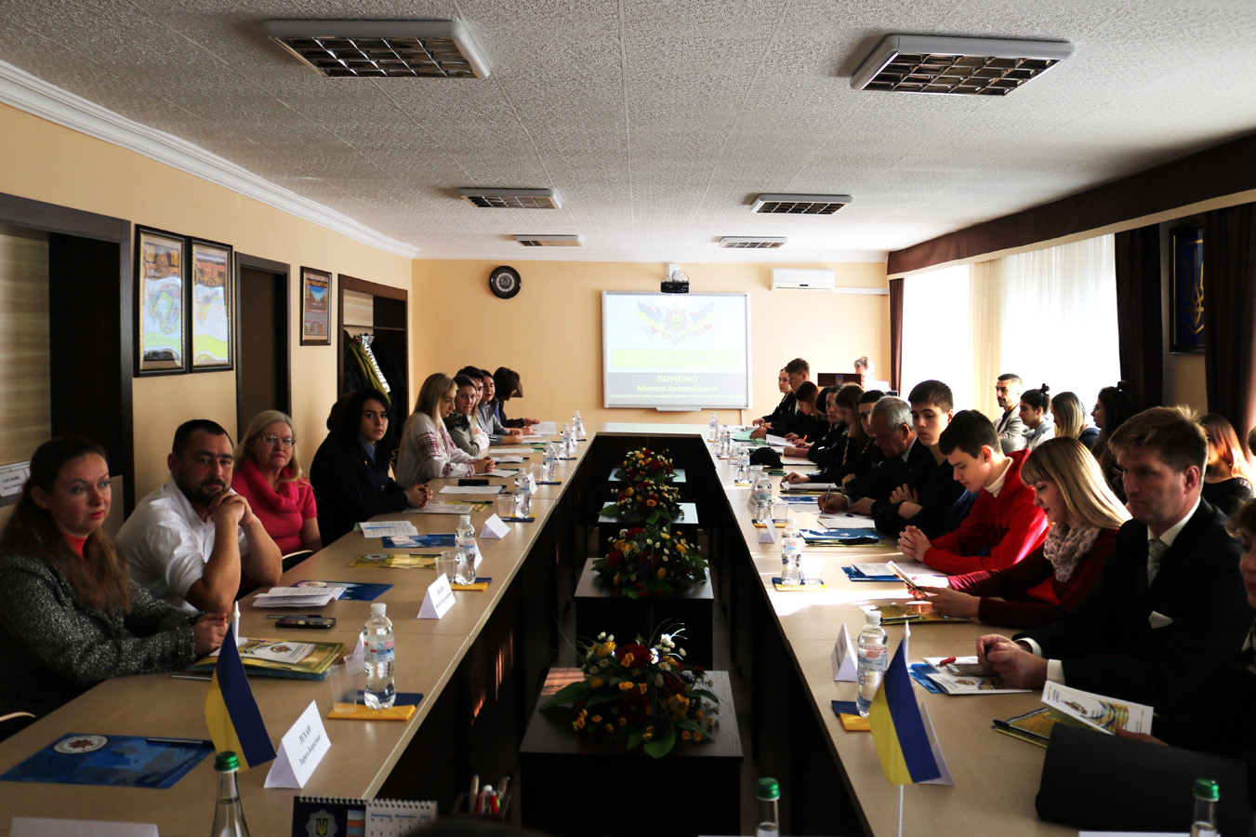
Адреса оргкомітету:
50065, м. Кривий Ріг,
вул. Степана Тільги, 21,
Донецький юридичний інститут МВС України
тел./факс (0564) 92-94-92
e-mail: donetskfip@ukr.net
ДОНЕЦЬКИЙ ЮРИДИЧНИЙ ІНСТИТУТ МВС УКРАЇНИ

КАФЕДРА
СОЦІАЛЬНО-ГУМАНІТАРНИХ
ДИСЦИПЛІН

Всеукраїнська наукова конференція

«УКРАЇНСТВО: ДИНАМІКА СЕНСІВ І ВИМІРІВ НАЦІОНАЛЬНОГО БУТТЯ»

8 листопада 2019 року

м. Кривий Ріг

